Proposta de projeto: Reciclagem de vidro através das suas cores

Filipe Rodrigues da silva (110029232)
Programa de Engenharia Eletrônica
Sistemas embarcados
Faculdade Gama - Universidade de Brasília
email: filipeibmseng@gmail.com
Felipe Thiago
Programa de Engenharia Eletrônica
Sistemas embarcados
Faculdade Gama - Universidade de Brasília
email: Felipe.unbgama@gmail.com

RESUMO
Este documento apresenta a proposta de projeto da disciplina de sistemas embarcados de Engenharia Eletrônica da Universidade de Brasília. O tema a ser abordado foi de categoria livre. A dupla decidiu por desenvolver um projeto voltado para a grande área de reciclagem, mais especificamente voltado para separação de garrafas de vidro por cores, onde tem-se o intuito de construir um aparelho capaz de separar vidros e substituir o atual modelo, o qual é manual, por um modelo automatizado. Isto para facilitar o processo, melhorar a segurança, contribuir para a sustentabilidade com a economia no uso de vidro e diminuir erros no processo.

Justificativa
Ao se observar a forma atual dos sistemas de separação de vidro, percebeu-se que seria possível aperfeiçoar o procedimento de forma a trazer uma série de benefícios, como maior segurança aos trabalhadores, a uma maior confiabilidade no processo de separação, maior agilidade e maior economia no processo.

Em uma reciclagem de vidros a orientação de onde cada objeto deve ser colocado é, senão o mais importante, um dos mais importantes fatores do processo. O fato do processo atualmente ser manual exige toda uma logística de maquinas e recursos humanos para que se mantenha a lisura do processo, além de possibilitar a ocorrência de problemas como por exemplo um resíduo ser inserido em um determinado local que não é o correto, se misturando materiais diferentes. É inegável que o risco inerente ao fator humano existe, ainda mais quando se trabalha com equipes de pessoas.

A utilização de um sistema automatizado para reciclagem de garrafas de vidro eliminaria grande parte do risco, no sentido de que, não seria necessária quase nenhuma interferência humana, além de dispensar a visualização de qual deve ser o local exato para se inserir o vidro. [1][2]

objetivos
- Controlar um servo motor com uma raspberry;
- Montar o circuito módulo de acionamento do motor pela raspberry;
- Construir uma rampa com inclinação de 30 graus em relação ao solo;
- Desenvolvimento de um sistema de parada das garrafas durante o processo, de maneira a possibilitar a leitura da cor do vidro pela raspberry.

Materiais Necessários
- Três pedaços de madeira;
- Uma rampa de cano pvc;
- Câmera de vídeo e áudio;
- Um servo motor;
- Módulo acionador dos motores;
- Bateria 12V 7Ah, para que não seja necessário utilizar uma fonte de energia externa;
- Módulo regulador de tensão.

requisitos
O protótipo proposto visa auxiliar na reciclagem do vidro, material que possui um valor agregado alto, porém não é reciclado por conta da dificuldade de manuseio. O protótipo evitaria que funcionários não se machucassem ao manusear o vidro, situação comum na separação do lixo atualmente.
Por ser um sistema eletro-mecânico a velocidade de processamento dos resíduos se torna mais ágil se comparada à separação manual.
O protótipo deve ser construído com materiais de baixo custo para viabilizar sua implementação em cooperativas de catadores.

benefícios
O projeto possibilitará a melhora no processo de reciclagem de vidro apresentando uma técnica automatizada, visando agilizar o processo de reciclagem, dar maior praticidade, segurança e economia de recursos, além do cunho sustentável.
No Distrito federal o sistema de coleta de resíduos não recolhe o vidro, pois o mesmo não tem destinação final na região centro-oeste do Brasil. Porém, com o material separado e posteriormente triturado se torna viável sua reciclagem e transporte para fábricas mais distantes.
Uma solução local de reciclagem incentiva de forma direta a população a olhar para o problema e conscientizar-se.
Pois esse processo agrega valor ao produto e possibilita a reciclagem desse material de maneira mais rápida.

REVISÃO BIBLIOGRAFICA
O separador de garrafas se propõem identificar e separar por cor as garrafas coletas na coleta seletiva por meio de um sensor de cor(Figura 1).
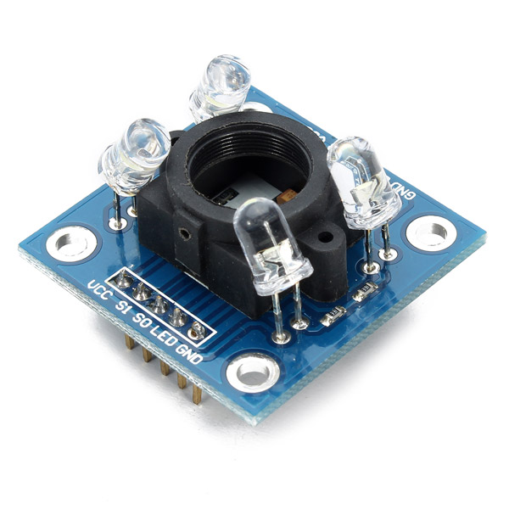
Figura1. Sensor de cor TCS3200
O chip TCS3200 possui 64 fotodiodos: 16 com filtro para a cor vermelha, 16 para a verde, 16 para a azul e 16 sem filtro. Esses fotodiodos captam a intensidade da luz, filtrando as cores e gerando a informação correspondente no pino OUT, que vai enviar os dados para a Raspberry.[Filipeflop]
O sensor detecta o nível de cor RGB (Red, Green e Blue) que representam as cores Vermelho, Verde e Azul. O dispositivo TCS3200 possui quatro leds brancos para iluminar o objeto e possibilitar a leitura mais precisa da cor pelos fotodiodos.
A cor branca é a junção de todos os comprimentos de onda eletromagnéticas, quando ela atinge um objeto parte dessa energia é absorvida e a outra é refletida e assim é possível observar as cores de cada objeto.

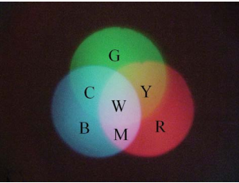
Figura 2. Sobreposição das luzes vermelho, verde e azul.
O sensor de cor tem duas fileiras de 5 pinos, onde encontramos os pinos de controle (S0, S1, S2, S3), saída (OUT), controle do Led (LED) e alimentação (VCC e GND). O módulo é alimentado com uma tensão de 5 volts.

Para controle de todos os processos utilizaremos a Raspbarry Pi 3b com seus pinos de entrada e saída digitais (I/O). Este sistema embarcado abriga processador, processador gráfico, slot para cartões de memória, interface USB, HDMI e seus respectivos controladores, memoria RAM, entrada de energia e barramento de expansão e conta com processadores construídos a partir dos designs ARM. Foi desenvolvido no Reino Unido pela Fundação Raspberry Pi para promover o ensino de informática básica nas escolas e nos países em desenvolvimento.

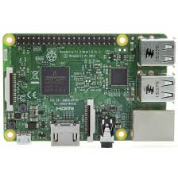
Figura3. Raspberry Pi modelo 3.

Utilizaremos dois servomotores figura 4. O Servomotor é uma máquina, eletromecânica, que apresenta movimento proporcional a um comando, como dispositivos de malha fechada, ou seja: recebem um sinal de controle; que verifica a posição atual para controlar o seu movimento indo para a posição desejada com velocidade monitorada externamente sob feedback de um dispositivo denominado taco ou sensor de efeito Hall ou encoder ou resolver, ou tachsin, dependendo do tipo de servomotor e aplicação.

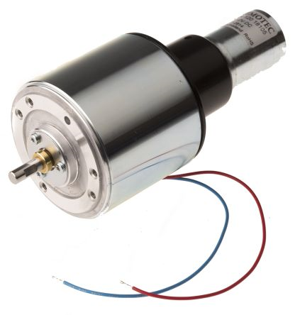
Figura4. Servo motor

Em contraste com os motores contínuos que giram indefinidamente, o eixo dos servomotores possui a liberdade de apenas cerca de 180º graus (360º em alguns modelos) mas são precisos quanto à sua posição.

Descrição
Inicialmente, foram utilizados dois pedaços de madeira, os quais foram recortados e modelado se transformando em dois triângulos e um retângulo. Os quais foram posicionados um ao lado do outro para servir como base do protótipo. Em seguida, foi utilizado um pedaço de cano de pvc que foi encaixada de forma inclinada entre as duas madeiras de formato triangular. Foi colocado um suporte de madeira, na parte retangular, para servir de suporte para a garrafa e também para o motor.
Foi adicionado ainda, outro suporte, utilizando cano de pvc, para segurar a câmera.

Descrição do software
Os software que serão elaborados para controlar o servo motor e o sensor de vidro.

REsultados

Por meio do trabalho realizado, foram alcançados os seguintes resultados:
- O suporte para segurar a garrafa foi bem sucedido;
- A inclinação com o pvc tornou o deslizamento da garrafa de forma lenta e eficiente;
- O suporte do motor demonstrou ser bastante adequado para sustentá-lo.

Conclusão
Após a realização de parte do protótipo, ficou evidente que este terá utilidades bastante adequadas para a separação de garrafas durante realizações de reciclagens.
A partir das análises realizadas, chegou se a conclusão que é possível dar continuidade ao projeto. A principal dificuldade está na velocidade de decida das garrafas de vidro. Como há um módulo de sensor entre as cores do vidro não será necessário a elaboração de um sensor. Porém, ainda se tem outros desafios com o ajuste das placas de ferro. Como por exemplo, a interconexão com o sistema embarcado.

REFERÊNCIAS
- Catadores de materiais reciclaveis, um encontro nacional. Autor Bruna Cristina e Fernanda Lira. Instituição:Ipeia
- Weeks, Mary Elvira; Leichester, Henry M. (1968). «Elements Known to the Ancients». Discovery of the Elements. Easton, PA: Journal of Chemical Education. pp. 29–40. ISBN 0-7661-3872-0. LCCCN 68-15217.
- Raspberry Pi Foundation. Consultado em 6 de Outubro de 2011Pesos de papel. Disponível em: < http://www.tamanhosdepapel.com/pesos-de-papel.htm>.
- Raspberry Pi Wiki, section screens.
- Cellan-Jones, Rory (5 de Maio de 2011). «A £15 computer to inspire young programmers». BBC News.
- [www.raspberrypi.org].

